MAPA CONCEPTUAL

• Comparta sus evidencias fotográficas y comentarios sobre el recorrido de esta primera trayectoria

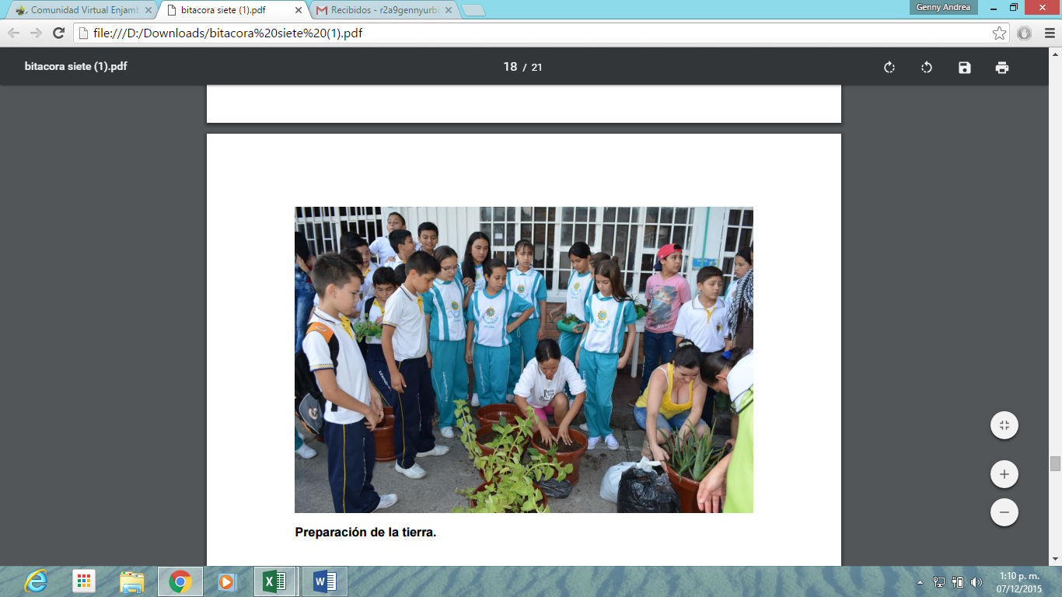

ESTADO DEL ARTE

Bibliografía: Enumere mínimo tres citas bibliográficas. Citas así: Apellido y nombre del autor, título del libro o revista, lugar, editorial, año de edición, número, volumen, pág.(s) VILLAMIZAR LAMUS, Luis Carlos. GRANJA ESCOLAR. Bogotá. Colombia. 2005. Enlace Editores. ISBN 9589488-56-0 Varias páginas CRUZ SUAREZ Jorge. MÁS DE CIEN PLANTAS MEDICINALES. Gran Canaria 2007.Primera edición.3800 pag. CASTRO ROPERO Dagoberto. CULTIVO Y PRODUCCIONDE PLANTAS AROMATICAS Y MEDICINALES. Medellín Colombia 2011. SANTILLAN María Luisa. EL USO TRADICIONAL DE LAS PLANTAS MEDICINALES, UN APORTE A LA CIENCIA.Mexico.2012 DGDC-UNAM.